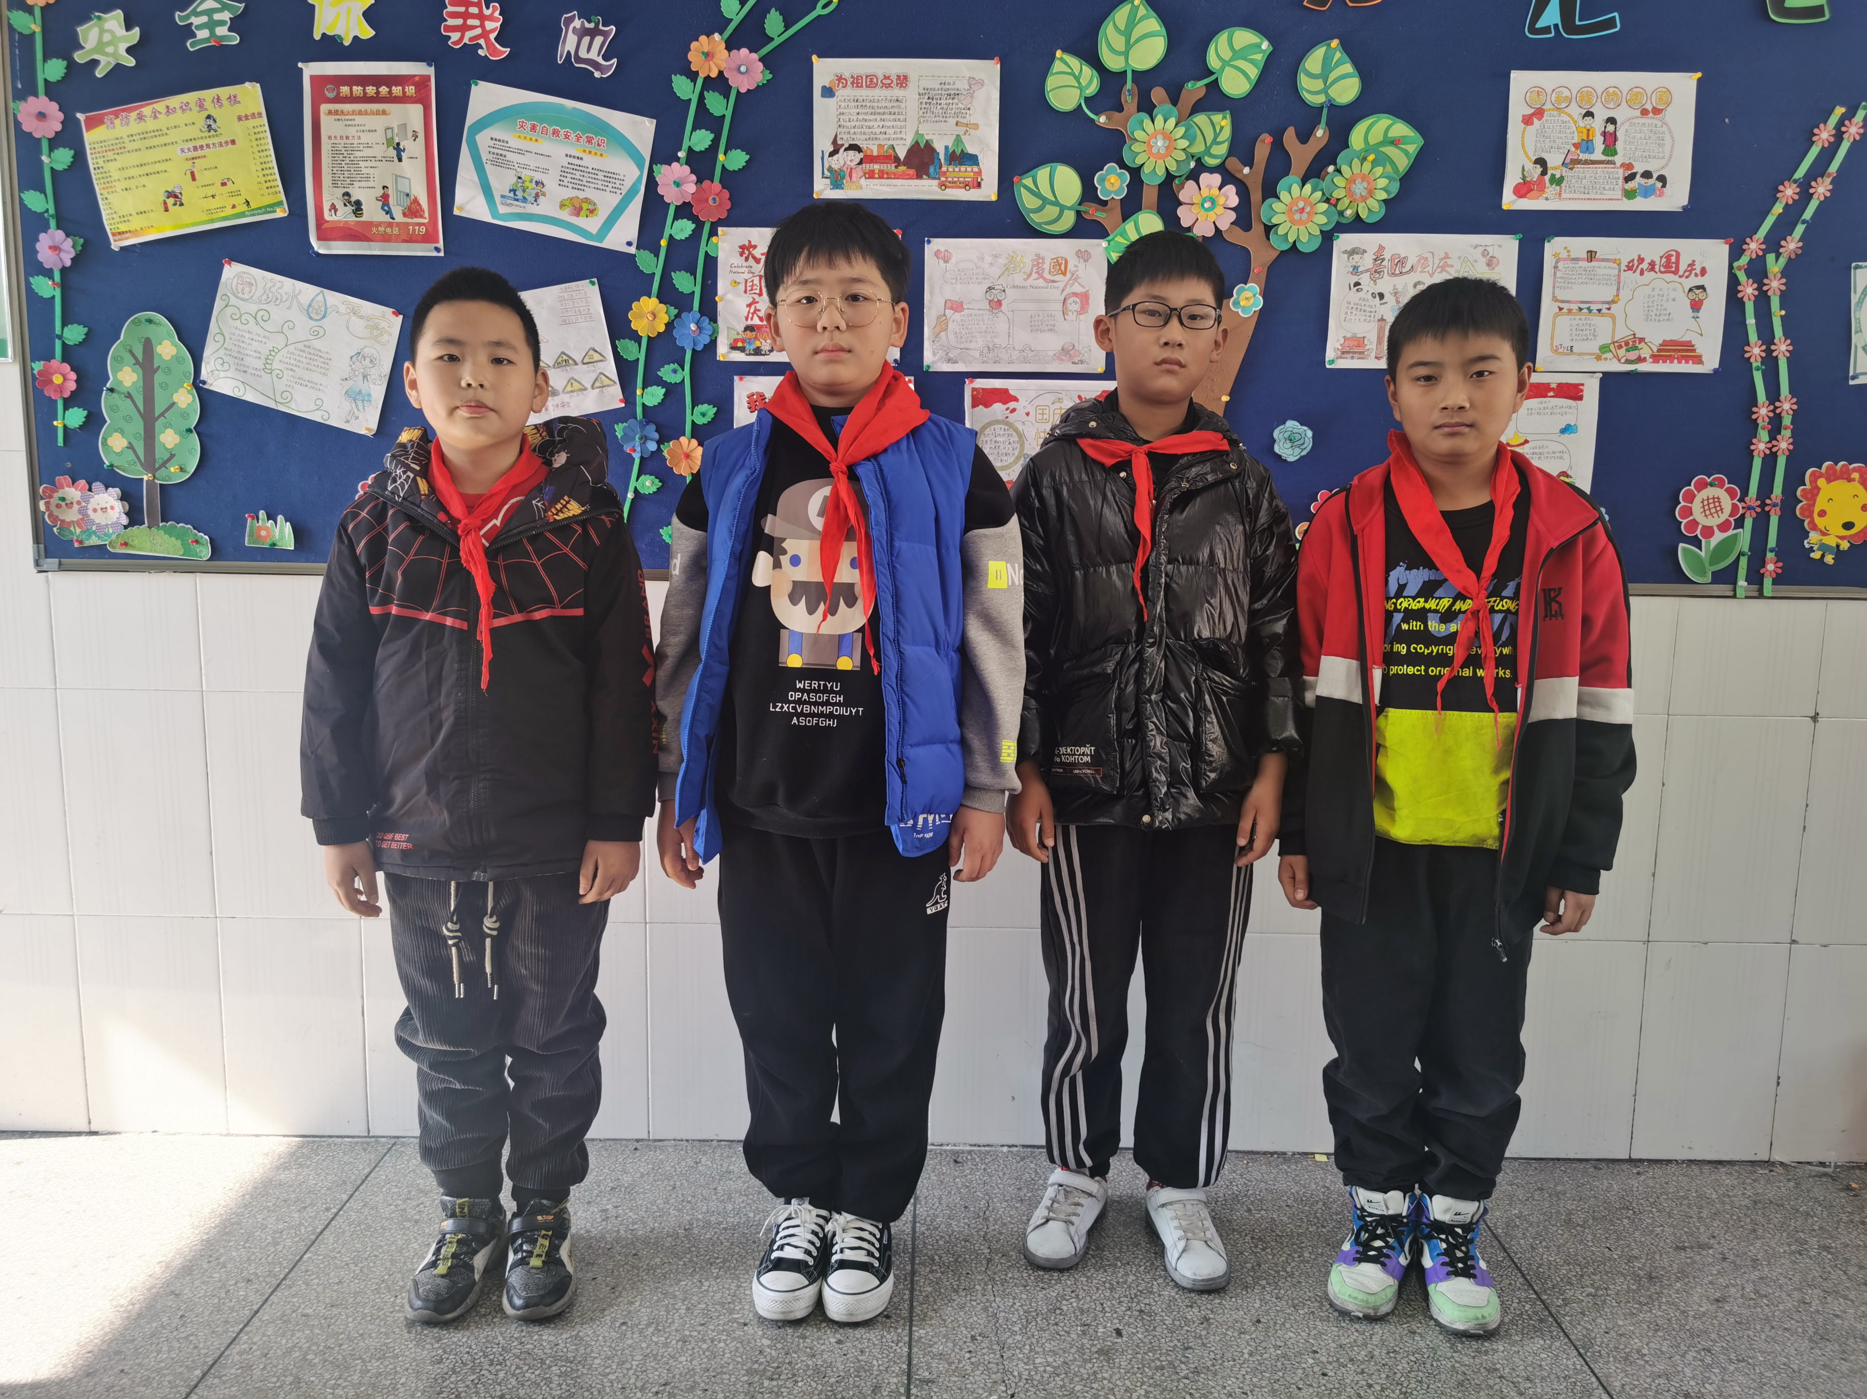

大家好，我们是四（3）班的程宇博、夏天、杜明皓、郭宇敖。我们尊敬老师，团结同学，听从老师的教导。平时我们认真完成各种作业，坚持每天阅读，积极参加社会实践活动，培养各种兴趣爱好，能干一些力所能及的家务活，今后我们会继续努力，严格要求自己，争做更优秀的和乐娃。

